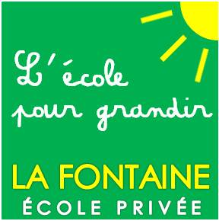

Fournitures CE2

Choisir le matériel le plus simple, le plus scolaire possible.
- 1 rouleau plastique pour couvrir les livres en prêt et les fichiers (maison),
- Étiquettes blanches autocollantes pour le nom (maison),
- 1 ardoise blanche avec un chiffon,
- 1 pochette entière de feutres « Velleda », grosse pointe
- 1 double décimètre plastique transparent,
- 1 équerre plastique transparente rigide,
- 1 compas auto-bloquant (de marque Maped par exemple),
- 1 cahier de texte,
- 1 pochette cartonnée A4, 3 rabats et élastique
- 1 boite de gouaches,
- 1 tablier, vieux Tee-shirt ou chemise pour la peinture,
- 1 trousse avec quelques crayons de couleur et feutres,
- 1 trousse de classe avec un tube de colle, une gomme, 1 crayon gris, 1 taille-crayon, 1 stylo bleu, 1 stylo vert et 1 stylo rouge (stylos à bille la plus fine possible, effaçable ou non), 1 paire de ciseaux et 3 surligneurs de couleur différente.

Pour le vocabulaire, un classeur à fiches format A5 à l’italienne et un paquet de 100 fiches bristol A5 à petits carreaux. Ce classeur servira aux élèves jusqu’à la fin de leur scolarité à l’école (CM2).

Prévoir à la rentrée, un crayon, un stylo bleu, un stylo vert et un stylo rouge et un tube de colle supplémentaires, qui seront conservés à l’école dans les casiers de chaque élève en dépannage. Merci.

NB : Prévoir un stock de ces fournitures à la maison pour l’année. Les élèves auront également une petite réserve en classe merci de prévoir à l’avance de la colle et des stylos.
Pour permettre à vos enfants de « contrôler » rapidement s’il ne leur manque rien et limiter les pertes, merci de vous restreindre à cet inventaire.

Afin d‘éviter les oublis, les trousses restent à l’école sauf pour les enfants allant à l’étude.

